Kismama, 2007. 9 hónap Különszám
Cím: Mozgás!

Lead:
Számos okunk lehet, hogy a várandósság alatt pihenjünk és kíméljük magunkat, ám legalább ugyanennyi érv szól amellett, hogy hetente néhányszor kiadósan megmozgassuk tagjainkat.

Szöveg: A baba fejlődéséhez vérkeringésünknek, szívünknek, anyagcserénknek, légzésünknek és mozgásszerveinknek is rendben kell lenniük. Arról nem is beszélve, mennyivel jobb lesz a hangulatunk, ha tempósan sétáltunk egy órát patakparton, vagy úszkálással, esetleg vízigimnasztikával töltöttünk két órát.
Az alapszabály egyszerű: azt csináljuk, amihez kedvünk van, és közben érezzük jól magunkat. Gondoljuk át, folytathatjuk-e azt, amit eddig sportoltunk. A kocogásról, úszásról, kerékpározásról nem kell lemondanunk, és a fitnesztermekben is megdolgoztathatjuk izmainkat. Legjobb, ha hosszabb távon rendszeresen edzünk, így javul az erőnlétünk, a szív több vért képes az erekbe pumpálni, és ezáltal az anya és a magzat oxigénellátottsága is nő.
Szükségleteink attól függenek, mennyire voltunk edzettek a várandósság előtt. Mások az igényei a kezdőnek és mások a profi sportolónak.

8 tipp kismamáknak
1. Lehetőleg rendszeresen sportoljunk – ez hetente kettő-négy alkalmat jelent.
2. Figyeljünk a pulzusunkra, a várandósság alatt ne legyen több percenként 140-150-nél, és ez az emelkedett pulzusszám ne tartson húsz percnél tovább. Pulzusszámlálóval erre folyamatosan ügyelhetünk.
3. Kerüljük a túlzott felhevülést, és ne közelítsünk teljesítőképességünk határaihoz! A „fecsi-teszt" egyszerűen elvégezhető: ha sportolás közben is tudunk beszélgetni légszomj nélkül, minden rendben, aki kifullad és liheg, lazítson.
4. Minden erőkifejtés után pihenésre van szüksége a szervezetnek, edzés után legalább 24 óra szünetre a legközelebbi alkalomig.
5. Ha sportolunk, ne takarékoskodjunk a kalóriákkal. A tizedik hét után 300 kalóriával többre van szükségünk naponta. Teljes kiőrlésű gabonatermékekkel fedezzük a nagyobb szükségletet.
6. Vegyünk igénybe szakszerű segítséget, különösen a fitneszstúdióban. A rosszul végzett gyakorlatok megterhelik az ízületeket és a gerincoszlopot.
7. Vigyázzunk az ízületeinkre. A várandósság alatt a szalagok tágulékonyabbak, ezzel nő a sérülésveszély is.
8. Hallgassunk a megérzéseinkre. Hamarosan megtapasztaljuk, mi tesz jót, és mi jelent túlzott terhelést. Ha éppen nincs kedvünk mozogni, nyugodtan kihagyhatunk egy alkalmat.

Cím: Ki mit sportol terhesen?
Lead: Hat kismamát kérdeztünk meg, mit sportol, és miért éppen azt választotta. Azoknak, akik még nem döntöttek, talán ötletet adnak.

Keretes: Pattanjunk nyeregbe, perdüljünk táncra!
A kerékpározás is ideális sport terhesen. A nyereg átveszi a testsúly egy részét, a medencefenék mentesül a tehertől. A tekerés serkenti a láb vérkeringését, ezzel megelőzi a véredények kitágulását és a vér pangását, mindemellett az ízületeket sem terheli súly.
A tánc mindenki számára elérhető sport. Még otthon is felkérhetjük párunkat, biztosan örülni fog neki. A hullámzó mozgás csodálatosan ellazít, ugyanakkor erősít – éppen erre van szükség a szülésnél. A ritmikus be- és kilégzés növeli a belső légzőszervek térfogatát, segíti a szüléskor helyes légzéstechnika elsajátítását.

Névjegy: Kiss Ágnes Rita (27) marketingmunkatárs
Sportja: nordic walking
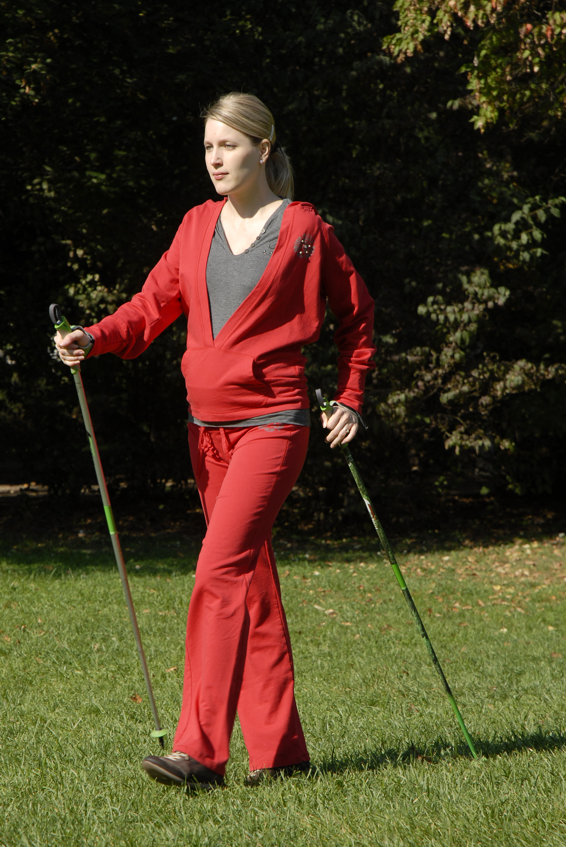
Ági gyerekkorában versenyszerűen ritmikus sportgimnasztikázott, miután ebből „kiöregedett”, aerobikozott, jógázott az egyébként számára természetes szabadidősportok – úszás, biciklizés – mellett. Életéből soha nem hiányzott a sport, várandóssága idején, a kezdeti rosszullétek után kezdett nordic walkingozni. Edzőjére, Wilk Zsófira internetes keresgélés útján akadt. Az első alkalmak során megtanulták, hogyan is kell egészségesen járni, majd a felsőtest és a kar mozgásai következtek. A bemelegítés után jön az igazi nordicolás, ám ez sem jelent őrületes tempót, levezetésként pedig elhagyhatatlan a nyújtás. Persze a társaság kedvéért is jár Ági az edzésekre, közösen szórakoztatóbb mozogni. Már a férjét is rá tudta venni, így aztán lehet, hogy sportos család van születőben.
A helyesen végzett nordic walking igazán megmozgatja az egész testet, az izomzat nyolcvan százaléka részt vesz a munkában. A botok használata némileg tehermentesíti a lábakat, segíti az egyensúlytartást – ez a súlygyarapodásnál fontos szempont –, ugyanakkor erős izommunkát ró az egész felsőtestre. Toláskor dolgoznak a kar, a váll, a mellkas, a hát és a nyak izmai is. Serkenti a vérkeringést, jótékonyan hat a vércukorszintre, és húsz-huszonöt százalékkal több az energiafelhasználás, mint gyaloglás közben. Áginak zsírégetésre ugyan nincs szüksége, de alacsony vérnyomását kedvezően befolyásolja a heti két-három alkalommal a szabad levegőn végzett egy-másfél órás edzés.
További információkat találhatunk a www.nordicwalkingsport.hu internetes oldalon

Csoó Gabi ( 30) vállalkozó
Sportja: kismamatorna
Gabi az a kismama, akinek le kellett mondania kedvenc sportjáról, és ezt gondolkodás nélkül azonnal meg is tette. A lovaglás ugyanis azon kevés sportok egyike, amelyet terhesen nem ajánlatos folytatni a balesetveszély és a rázkódás miatt. Mivel azelőtt napi rendszerességgel lovagolt, nyilvánvaló volt számára, hogy nem maradhat sport nélkül, ezért a legkézenfekvőbbet, a kismamatornát választotta. Az elmúlt hónapokban ez tökéletesen kielégítette mozgásigényét. Izmait kiválóan karbantartja és megnyugtatja, hogy felkészült, éppen erre szakosodott oktató – Keszi Krisztina az A1 Wellness Materiálban – irányításával végzi az edzést. Az egyórás foglalkozásokon az erőnlét megtartása mellett egyes gyakorlatok kifejezetten a szülésre készítik elő a medencét, amit ugyancsak fontosnak tart.

Rónay Dóri (32) a Story Tévé műsorvezetője
Sportja: kismamajóga
Dóri mindig is sportos életet élt – jógázott, tornázott, konditeremben edzette magát, kerékpárral járt mindenhová, hogy csak az utolsó évek terméséből említsünk néhányat. Ebből a gazdag választékból úgy érezte, a jóga az, amely testben és lélekben is a legközelebb áll a kismamasághoz, hiszen a jóga ősi módszere a fizikai és lelki egészség biztosítását, egyben lelki-szellemi egyensúlyt is jelent művelői számára. Dóri a jóga kismamásított változatát választotta, így került Kiss Krisztina jógaoktató szárnyai alá, akinek az A1 Wellness Óbudában és a Szurja Jógaközpontban tartott óráira is eljár. A kismamajóga a terhességgel együtt járó testi változásokat is figyelembe veszi, ezért különleges, módosított jógagyakorlatokat fejlesztettek ki, amelyeket biztonsággal végezhetünk a pocakosság hónapjai alatt is. Az első időkben főként a medencealapi és a csípő körüli izmok nyújtása és erősítése kerül előtérbe, a szülés előtti hetekben pedig már a vajúdásra felkészítő helyzetek és légzőgyakorlatok válnak hangsúlyossá. A meditáció természetesen kismamák esetében is lényeges eleme a jógának. Összességében az elvégzett mozdulatsorok relaxálnak, nyugtatnak, javítják a vérkeringést, erősítik a hasizmokat, elősegítik a jó háttartást, de legfőképpen abban segítenek, hogy megértsük szervezetünk jelzéseit, „belső hallásra” tegyünk szert.
(Bővebben a jógáról: www.joga.lap.hu)

Varjasi Vera (30) vállalkozó
Sportja: séta
Igen, ilyen egyszerűen is sokat tehetünk az erőnlétünkért. Vera pár évvel ezelőtt még modellkedett, az alakja tehát mindig fontos volt számára. Sosem volt azonban egyszerű dolga, hogy megfeleljen az elvárásoknak, ezért a sportot, a mozgást sosem hanyagolhatta el. Rapszodikus munkabeosztása miatt elsősorban konditeremben edzett, hiszen oda akkor megy az ember, amikor éppen szabad ideje akad. Most hogy babát vár, mégsem érezte jól magát a gépek között. Mindig azt a tanácsot olvasta – többek között a Kismamában is –, hogy hallgasson a belső hangra, és csak az csinálja, ami jólesik. Márpedig ő úgy érezte, szabad levegőre van szüksége, hosszan tartó, de nem megerőltető mozgása. Így esett, hogy születendő babájának a szülők után Rozi kutyája örül legjobban. A dog-dobermann keverék soha annyit nem futkározhatott a Gellért-hegyen, mint ezekben a hónapokban. Vera naponta háromszor is útra kel vele, és másfél óránál hamarabb soha nem térnek haza. Ebben a túrában aztán vannak kaptatók, lépcsők, hosszú egyenes szakaszok. Néha jól belehúznak, hogy érezze a szívverését, visszafelé meg már tényleg csak sétálnak, hiszen, bár Rozinak nem lesznek kiskutyái, ő is elfárad.

Fekete Tünde ( 31) terjesztési koordinátor
Sportja: akvafitnesz
Tünde őszintén bevallja, boldogult lánykorában néhány próbálkozás után rendre felhagyott a sportolással. A szpinninget (IDE CERUZA) túlságosan keménynek találta, az alakformálást unalmasnak, a sztepaerobikban meg az zavarta, hogy nem tudja a lépéseket. Amint megtudta, hogy terhes, mégis elhatározta: mindkettőjük érdekében mozogni fog. Egy képes beszámoló adta neki az ötletet, hogy megpróbálja az akvafitneszt, más néven vízigimnasztikát. És láss csodát, ezt meg is kedvelte, olyannyira, hogy eldöntötte, majd ha szülés után újra vízbe mehet, folytatja. A siker minden bizonnyal Diószeghy Tünde akvafitnesz- és úszóedzőnek is köszönhető, és annak, hogy ezt a sportot mintha kimondottan terheseknek találták volna ki. A vízben nem érezzük a súlyunkat, tehát az ízületeket, gerincoszlopot, medencefeneket kímélő mozgásról van szó, mégis kemény munka folyik a vízben. Súlytalanságunknak köszönhetően olyan gyakorlatokkal is megbirkózunk, amilyenekkel a talajon nem. A lábunkra, derekunkra szerelt, kezünkben tartott pillekönnyű eszközök nem nehezékként szolgálnak, hanem az ellenállást növelik. Éppen az a munka, hogy ezeket mozgassuk a vízben. Sérülésveszély nincs, az már csak ráadás, hogy a víz ellazít, és oldja a stresszt.
(Az akvafitnesz mindenki számára elérhető például a Petneházy Club Hotelban, a Budakeszi Aqua Panzióban vagy Nagytétényben, a Hófehér Fóka uszodájában)
Felvételünk a Petneházy Club Hotel uszodájában készült.

Bene Katalin (31) felszolgáló
Sportja: úszás
Kati számára nem volt kétséges, hogy azzal folytatja, amivel mindig is jó kondiban tartotta magát, ez pedig az úszás. Legalább heti két alkalommal veti magát a vízbe, és egy órán át rója a hosszokat, pedig nem is egy, hanem két babát vár. Sokan kérdezik tőle, hogyan bírja, hiszen az úszás olyan unalmas. De ő azt is szereti benne, hogy közben egyedül van, otthon két fiút tart kordában egész nap, úszás közben viszont kiválóan lehet meditálni, átgondolni a közelmúlt történéseit, tervezgetni. A könnyed izommunka neki épp elég, a csontok, ízületek megterhelése is csekély, az úszással járó kimért, egyenletes mozgás kíméli a szívet és az érrendszert. Úszni tehát nagyon jó, de bizonyos dolgokra azért figyelni kell. A mellúszás – főleg, ha a kismama kíméli a frizuráját, ezért magasra tartott fejjel rója a kilométereket – homorításra kényszeríti, ez hosszú távon árthat a gerincnek. Kati most, hogy babát vár, gyakrabban úszik háton, jó érzés, ahogy kinyújtóztatja minden porcikáját. Persze nem megy akármilyen uszodába, csak oda, ahol biztos lehet a víz tisztaságában, és véletlenül sem üldögél úszás után a vizes fürdőruhában.
Felvételünk a Petneházy Club Hotelban készültek

Összeállította Balányi Klári és Hajnal Éva
Fotó Tucsek Tünde

